容器化机器人软件系统集成故障的一致性分类框架
摘要：容器化已成为部署异构机器人软件栈的默认方式，尤其在多机器人系统中，每个智能体一份容器实例是常见架构模式。容器化把这些软件模块从单进程环境搬进多容器、多主机、多线程的分布式现实，由此产生的集成故障目前主要依赖工程师个体经验排查，且往往不报错，只是数据不通或数值错误，比编译或运行时错误更难定位。本文基于对一个跨越容器化仿真与真实硬件两个环境、开发周期内累计记录40例集成类故障的双机器人协同系统的归纳分析，提出容器化机器人软件集成故障的四维一致性分类框架：时间一致性、空间一致性、通信一致性、并发一致性。每类给出形式化定义、可判定的失效特征与诊断检查清单，并讨论其与经典分布式故障模型的对应关系。案例系统中的40例故障均可归入四维框架，仅1例未定论，如实标注。并发一致性维度的3个核心案例显示，同一失效模式在仿真与真机环境中跨越约11天、经三次不同代码路径复发，据此本文提出点状修复无法根除类别性风险、需要系统性代码审查配合跨环境验证这一方法论结论。本文进一步给出支撑该框架长期演进的patch化可复现工程范式。
关键词：容器化；机器人软件集成；故障分类；一致性；分布式系统；ROS2
Abstract: Containerization has become the default way to deploy heterogeneous robotic software stacks, with one container instance per agent being common in multi-robot systems. It moves these modules from a single-process environment into a multi-container, multi-host, multi-threaded distributed reality, and the resulting integration failures are currently diagnosed mainly through ad-hoc engineering experience; such failures are frequently silent, with data simply failing to arrive or arriving with wrong values, making them harder to locate than compile-time or runtime errors. Based on an inductive analysis of a dual-robot cooperative system spanning both containerized simulation and real hardware, which accumulated 40 recorded integration-class failures, this paper proposes a four-dimensional consistency classification framework: temporal, spatial, communication, and concurrency consistency. Each dimension is given a formal definition, decidable failure signatures, and a diagnostic checklist, along with a discussion of its correspondence to classical distributed-fault models. All 40 cases fall within the framework, with one inconclusive case honestly flagged. Three core cases in the concurrency dimension show the same failure mode recurring three times across simulation and real hardware over roughly 11 days via different code paths, leading to the conclusion that point fixes cannot eliminate category-level risk without systematic code review paired with cross-environment validation. A patch-based, reproducible engineering paradigm sustaining the framework’s evolution is also presented.
Keywords: containerization; robotic software integration; fault classification; consistency; distributed systems; ROS2

1 引言

1.1 研究背景
容器化在机器人系统中的应用日益普及，用于模块化部署、CI/CD与跨硬件架构复现。容器化解决了依赖冲突与环境不一致问题，但引入了一类新的、通常是静默的集成故障：不报错，只是数据不通或数值错误。现有资料多为点状的具体经验，缺少能覆盖整个问题空间、指导排查方向的系统性分类。

1.2 相关工作
经典分布式系统故障模型，包括崩溃故障、遗漏故障、时序故障等[1]，为本文提供了理论出发点。本文将这些经典分类应用到容器化机器人软件集成这一特定语境，结合命名空间唯一性、传感器外参、发布线程模型等该语境特有的隐式假设做出领域化细化。
已有工作提出了面向机器人团队与边缘-云环境的容器中心化架构框架[2]，讨论了依赖隔离、可复现性、异构部署等挑战；也有工作针对Kubernetes部署的分布式机器人系统提出了故障缓解架构[3]。这些工作聚焦架构设计与容错机制，未从故障成因角度提出系统性分类。正交缺陷分类（ODC）等软件缺陷分类方法论[4]为构建领域特定缺陷分类法提供了方法论依据，本文的一致性维度可视为面向容器化机器人系统集成这一子领域的分类法，与通用缺陷分类法配合使用。

1.3 本文贡献
本文提出容器化机器人软件集成故障的四维一致性分类框架，并论证其与经典分布式故障模型的对应关系；给出每一维度的形式化定义、失效判据与诊断检查清单；基于案例系统的归纳分析报告并发一致性维度中同一失效模式的完整复发链条，据此提出点状修复无法根除类别性风险这一方法论结论；提出支撑该框架长期演进的patch化可复现工程范式。

1.4 论文组织结构
第2节说明案例系统与研究方法；第3节给出四维一致性分类框架；第4节介绍支撑框架演进的工程范式；第5节与现有分类方法比较；第6节给出案例验证与穷尽性统计；第7节讨论框架边界；第8节总结全文。

2 问题背景与研究方法

2.1 案例系统概述
案例系统是一套容器化双机器人协同飞行仿真与真实硬件平台，集成六个独立第三方软件模块：激光惯性里程计、两条独立的集群规划器路线、四种板外控制器、物理仿真器、超宽带定位。选择该系统的原因是它跨越容器化仿真与真实硬件两种环境、集成多个独立第三方模块、具备完整时间序列的技术记录，覆盖2026年8月的开发周期。

2.2 研究方法
分类框架的构建采用质性研究中的开放编码方法：对开发过程中记录的全部集成类故障（区别于纯算法或业务逻辑缺陷，仅统计模块间协作失败、环境配置问题、跨进程跨容器问题）做系统性排查，识别每个故障被打破的隐式假设，归并稳定重复出现的模式，即本文的四个一致性维度。第6节报告了完整的排查范围与统计结果。

3 一致性故障分类框架

3.1 核心命题与形式化定义
DLIO、集群规划器、板外控制器等子系统在设计时通常隐式假定运行在单进程、共享内存地址空间、单一时钟源、单一坐标系原点的环境中。定义软件模块$M$在单体环境下依赖的隐式契约集合：
$$C\left(M\right)=\{c_{1},c_{2},…,c_{n}\}$$ (1)
容器化部署将$M$迁移到分布式环境$E′$，当存在某个隐式契约在$E′$中不再天然成立且未被显式重建时，产生集成故障：
$$∃ c_{i}∈C\left(M\right): ¬\text{holds}\left(c_{i},E′\right) ∧ ¬\text{rebuilt}\left(c_{i},E′\right)$$ (2)
本文按被打破的契约类型，将$C\left(M\right)$划分为四个子集（不要求两两不交）：
$$C\left(M\right)=C_{T}\left(M\right)∪C_{S}\left(M\right)∪C_{Comm}\left(M\right)∪C_{P}\left(M\right)$$ (3)
分别对应时间、空间、通信、并发一致性契约。四类维度是排障的检索索引：遇到新的集成故障时，先判断所属维度可将排查范围从整个系统收窄到对应检查清单，这是本框架相对逐个排查具体子系统的效率优势，也是它能迁移到其他容器化机器人系统的原因。表1给出四维分类总表及其与经典分布式故障模型的对应关系。
表1 四维一致性分类框架与经典故障模型的对应
一致性维度 | 隐式假设 | 打破方式 | 失效特征 | 对应经典故障模型
时间一致性 | 共享时钟源、时间戳信息完整 | 时钟源分裂、消息转换丢失时间信息、反馈延迟超限 | 卡死或缓慢发散，不崩溃 | 时序故障
空间一致性 | 唯一坐标系/唯一身份 | 命名空间未支持、外参未建模、多坐标系需显式对齐 | 崩溃或收敛到错误但稳定的解 | 领域特化，经典模型较少专门讨论
通信一致性 | 发布必达 | QoS策略不匹配、传输通道不可用、环境未初始化 | 双方已发现但静默丢包，无报错 | 遗漏故障
并发一致性 | 单一执行路径访问共享状态 | 异步发布模式下无保护共享状态访问 | 负载相关、间歇性，动态检测工具可能反而观测不到 | 竞态/同步故障，领域特化触发条件
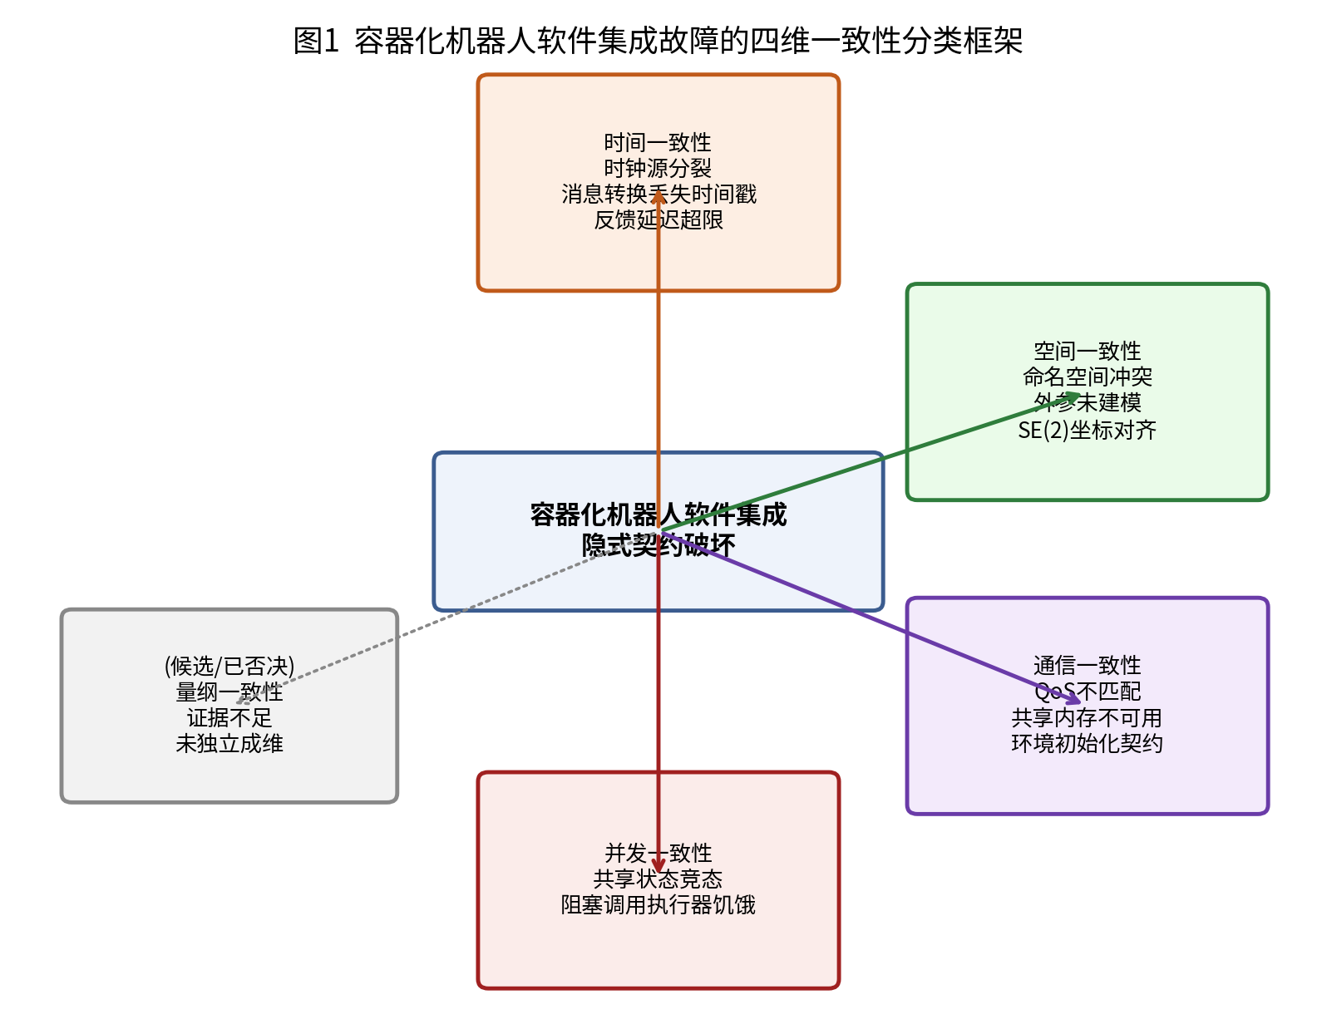
图1 容器化机器人软件集成故障的四维一致性分类框架

3.2 时间一致性
判据是两个原本独立运行的模块需要联合使用带时间戳的数据（插值、去畸变、滤波、反馈控制）时，需核对时钟源是否一致、时间戳信息在转换中是否完整保留、端到端延迟是否满足下游算法的隐含假设。典型实例包括仿真时钟与挂钟时间基准分裂导致的进程级死锁，不同插件解析到不同时钟源，误差达十余数量级；点云消息转换过程中逐点时间戳字段被丢弃，导致下游算法退化为精度更低的备用路径；反馈链路端到端延迟超出控制律稳定裕度，导致对反馈更新率敏感的控制器失控，而转发式控制器不受影响，说明架构选型本身可以规避某些时间一致性问题。

3.3 空间一致性
判据是多智能体共享同一运行时环境（如DDS域）时，命名空间、身份、坐标系必须被显式建模，否则天然唯一性假设被打破。典型实例包括上游SLAM模块未支持命名空间参数，多智能体共享同一运行时环境时话题名和节点名直接撞名，状态相互污染，最终以反序列化异常崩溃告终；传感器安装外参未纳入姿态解算模型，导致系统性而非噪声累积型的发散；多机局部-全局坐标系对齐问题，本文另有独立工作给出基于滑窗最小二乘的在线SE(2)标定方法。

3.4 通信一致性
在单进程场景下，发布者发的消息订阅者一定能收到是默认事实；一旦发布者与订阅者分处不同容器或进程，这就成为一组需要显式核对的契约：QoS策略是否兼容、传输通道是否可用、进程环境是否完成必要初始化。三者的共同失效特征是静默，discovery阶段双方都能发现对方，数据平面却收不到任何消息，且无报错或警告，是本框架下最难被动排查发现的一类问题。典型实例包括QoS可靠性策略不匹配（唯一有报错可查的实例）、跨容器共享内存传输不可用（外部症状与QoS不兼容几乎一致）、进程环境初始化契约缺失。一个反例值得记录：真机WiFi网卡场景下discovery成功但数据仍送不到，此时跨容器共享内存这一仿真阶段的标准修复手段验证无效，根因是该场景下传输介质不同、失效机制不同，说明诊断流程需要先确认当前传输介质再选择检查清单。

3.5 并发一致性
并发一致性包含两个子类：共享状态竞态，指多个执行路径无同步地并发读写同一共享数据结构，修法是互斥锁或原子操作；阻塞调用致执行器饥饿，指单线程执行器模型下某个回调发生阻塞式调用，导致整个事件循环冻结，表现为系统看似挂起但没有数据竞争。两个子类根因不同、修复手段不同，共同判据是单线程或单一执行路径这一原始隐式假设被多线程或异步回调打破。
设某发布回调的周期性调用间隔为$T$，单次处理耗时为随机变量$T_{pub}$。两次调用的处理区间发生时间重叠即产生对共享状态的并发访问，确定性重叠的充分条件为：
$$T_{pub}>T$$ (4)
记单次调用处理超出周期的概率为$p=P\left(T_{pub}>T\right)$，连续$N$次调用后至少发生一次重叠的概率为：
$$P\left(\text{至少一次重叠}\right)=1−{\left(1−p\right)}^{N}$$ (5)
该式随$N$增长迅速趋于1，说明并发一致性问题往往需要长时间运行或高负载才会暴露，短时测试难以复现。式(4)也解释了案例系统中的一个观察：发布频率从10 Hz提高到20 Hz后竞态复现速度显著加快，因为提高频率等价于降低$T$，在$T_{pub}$分布不变的情况下提高了$p$。

3.6 诊断决策流程
四个维度的判据可整理为诊断决策流程（图2）：给定模块间协作失败但无报错日志的症状，按通信一致性（最容易用工具确认）、空间一致性（次容易确认）、时间一致性（需主动构造时间戳追踪）、并发一致性（需静态代码审查加负载相关性测试）的顺序排查，该顺序按确认成本从低到高排列。
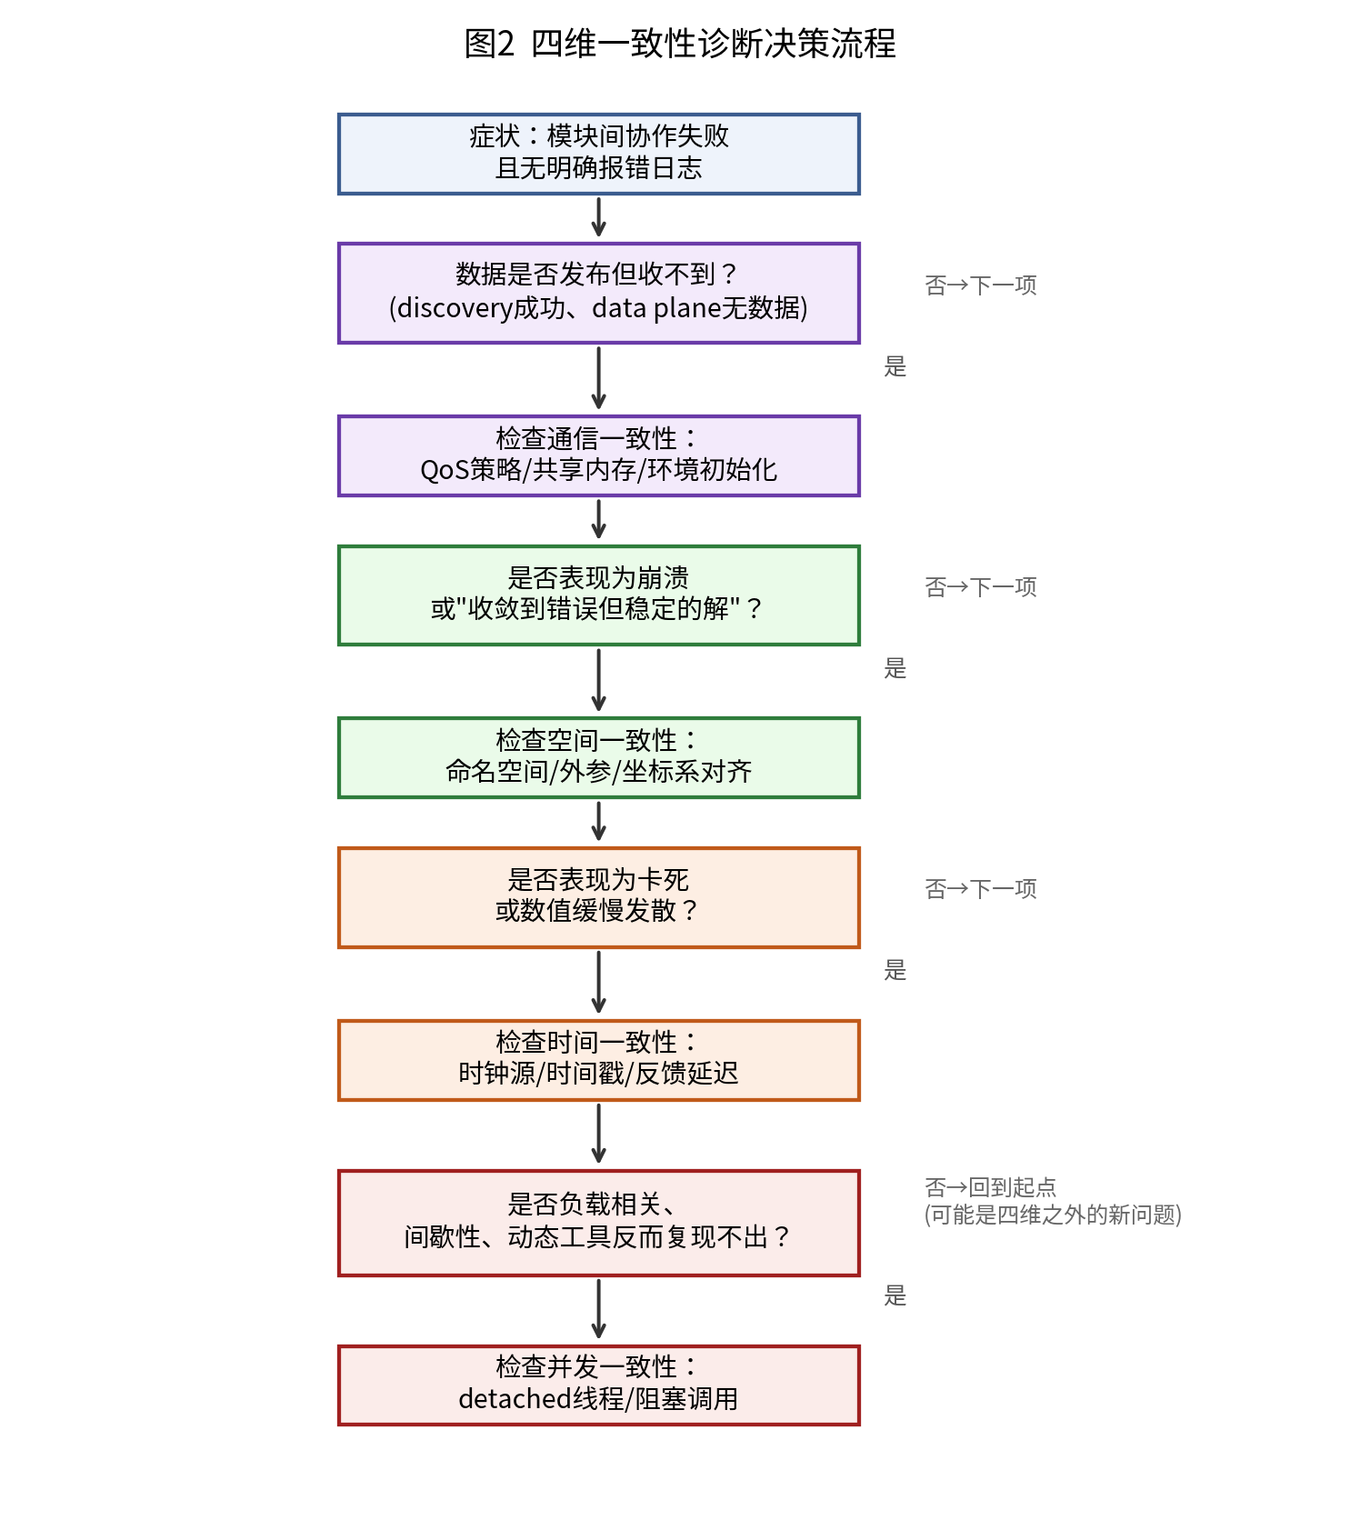
图2 四维一致性诊断决策流程

4 支撑框架演进的工程范式
三重一致性框架描述故障是什么、为什么发生，让这些修复能够被发现、定位、固化并跨机器与跨架构复现，依赖一套独立的工程范式：第三方原始代码不进版本控制、按固定版本拉取，体量较小的衍生代码直接托管，本项目原创的桥接代码进版本控制；镜像内最终代码等于原始代码加全部patch按固定顺序叠加，每个patch对应一个具体一致性问题的修复，patch文件名与内容注释构成故障分类到根因到修复的可审计记录。案例系统中曾出现一次热改代码目录与镜像内实际代码不一致（11处遗漏差异），是patch化范式自身被违反导致的一致性问题，说明该范式本身也需要工程纪律维护。

5 与现有分类方法的比较
与通用软件缺陷分类（如ODC）相比，本文分类法是集成故障这一子类的领域特化，二者可配合使用：先用通用方法判定这是集成类故障，再用本文框架进一步分类。与容器化和DevOps领域已有的经验列表相比，本文提供的是有理论抓手的分类，面对新的、未见过的具体故障时仍有指导意义，而经验列表只能覆盖已知案例。

6 案例验证

6.1 穷尽性统计
对案例系统两份技术记录（分别覆盖容器化仿真与真机硬件两个环境）做系统性排查，识别出40例集成类故障，全部可归入四维框架，仅1例（两机初始配准误差收敛到错误但稳定的固定解）未验证，如实标注为未定论候选。图4给出按维度的统计分布：时间一致性10例、空间一致性10例、通信一致性12例、并发一致性8例。
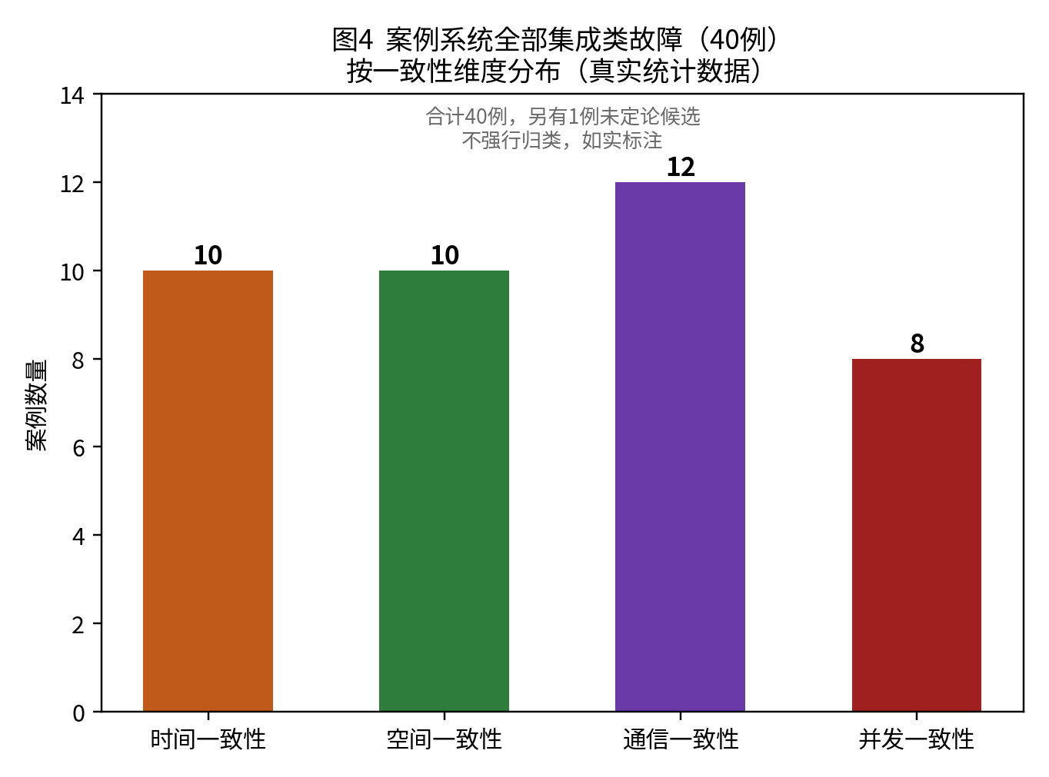
图4 案例系统全部集成类故障按一致性维度分布
候选第五维度（量纲/单位一致性，如传感器厂商SDK原始输出单位与国际单位制不一致）经排查仅发现1个强案例与1个证据力较弱的案例，证据不足以支撑独立成第五维度，保留在时间一致性维度下，作为消息转换丢失物理语义判据的具体实例。

6.2 并发一致性：一个模式的三次复发
第一次（约2026年8月8日，仿真阶段）：某SLAM模块的调试输出线程直接调用非线程安全的配准对象方法，与主线程数据竞争导致段错误，修复只针对这一具体线程，未触发对代码库其它detached线程调用点的系统性审查。第二次（2026年8月19日，真机阶段）：同一子系统的点云与关键帧发布函数每帧detach不节流的新线程，对共享容器做无保护的并发写入，导致堆损坏。排查中用地址消毒工具（ASAN）插桩后复现失败，这一现象本身提供了信息：ASAN显著改变线程调度时机，说明是时序敏感的竞态而非确定性内存错误，最终通过静态代码审查定位根因，用互斥锁修复。第三次（同日）：互斥锁修复后detached线程改为排队而非丢弃，高频场景下线程数暴涨到85个、拖垮定时器，改用非阻塞锁加丢帧策略解决。
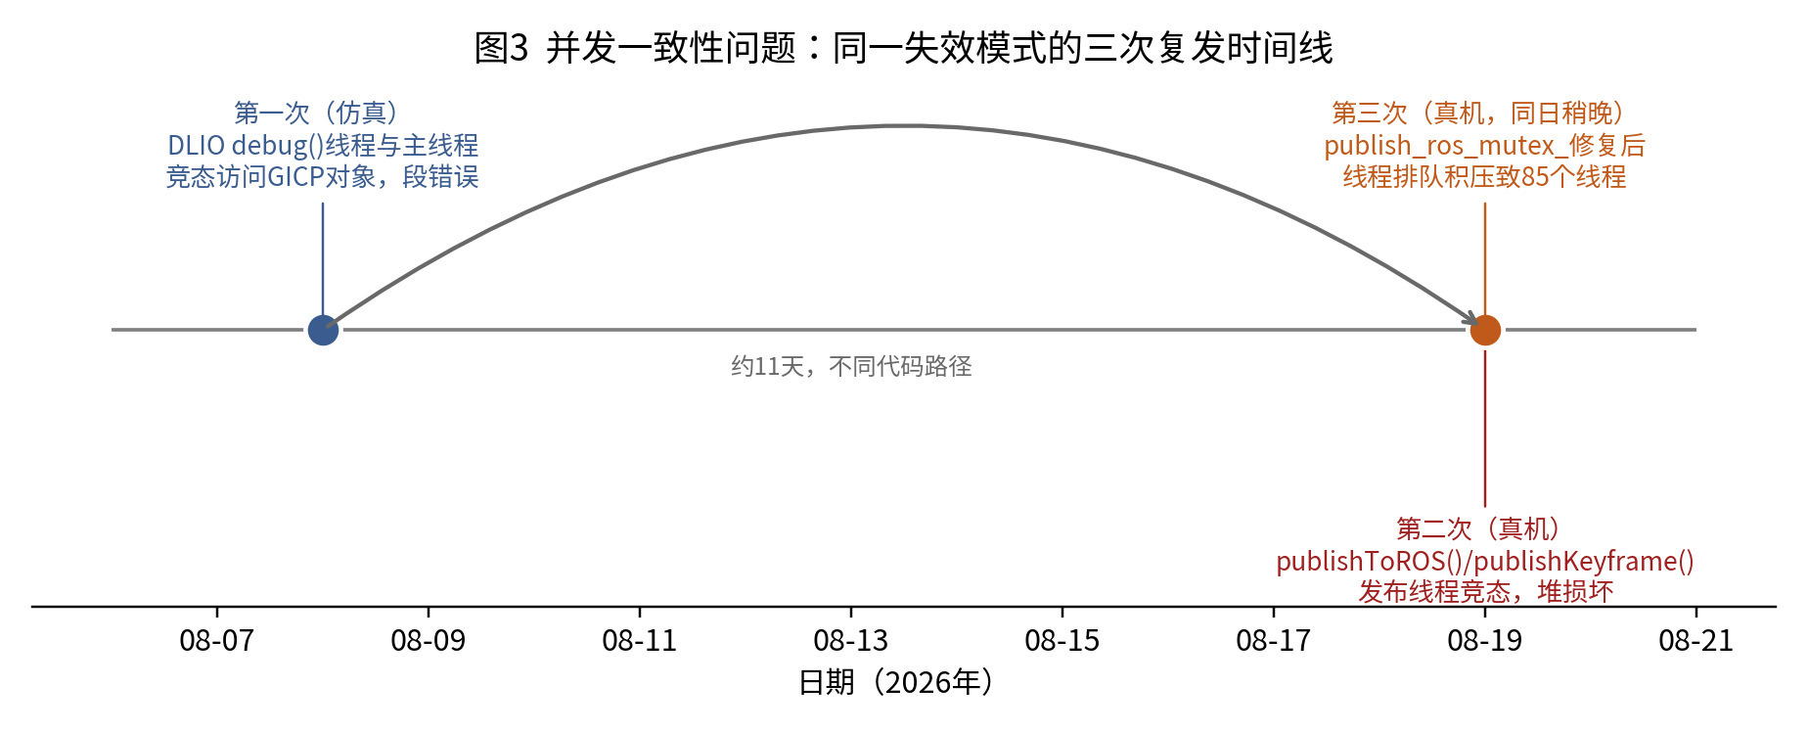
图3 并发一致性问题：同一失效模式的三次复发时间线
三次事件相隔约11天，跨越仿真与真机两个环境，发生在同一子系统的不同代码路径，支持本文的方法论结论：并发一致性故障不是仿真环境结构性无法触发（第一次已在仿真阶段出现），而是点状修复未能推动系统性审查，使同一编码模式以不同形式反复复发。截至案例记录结束，同一子系统中另外两个采用相同detached线程模式的调用点仍未完成审查。

7 讨论

7.1 框架的适用边界
框架目前仅在一个案例系统、一个应用领域上验证，穷尽性论证的说服力受限于样本规模。框架向地面机器人集群、多摄像头视觉系统、工业物联网容器化部署等领域的迁移依赖类比论证，尚未实测。四个维度并非严格正交，如外参标定同时涉及时间与空间维度的时序约束，这种软边界是分类法的固有特性。

7.2 从能否触发到能否根除
6.2节的复发链条支持一个比仿真环境结构性无法触发时序敏感型故障更精确的结论：并发一致性问题在仿真阶段已经出现过，点状修复未推动对同类代码路径的系统性审查。据此的一般性建议不是必须用真机压力测试才能发现并发问题，而是遇到一类集成故障时，除修复触发该次故障的具体代码位置外，还应系统性搜索代码库中是否存在采用同一编码模式的其它位置，这条建议对任意一致性维度均成立。

8 结论与展望
本文提出容器化机器人软件集成故障的四维一致性分类框架，基于对一个实际系统40例集成类故障的归纳分析验证了框架的穷尽性，并通过并发一致性维度的复发链条提出点状修复无法根除类别性风险这一方法论结论。本文的局限包括单一案例系统与应用领域、四维度的软边界、并发一致性维度样本量相对较小。后续工作将在更多机器人应用领域验证框架的可迁移性，把诊断决策流程工具化，并探索本文框架与局部-全局坐标系SE(2)在线标定方法的联合应用。

参考文献
[1] CRISTIAN F. Understanding fault-tolerant distributed systems[J]. Communications of the ACM, 1991, 34(2): 56-78.
[2] Containerized system architecture for robotics[EB/OL]. arXiv:2606.30293, 2026.
[3] A generic approach for reactive stateful mitigation of application failures in distributed robotics systems deployed with Kubernetes[EB/OL]. arXiv:2410.18825, 2024.
[4] CHILLAREGE R, BHANDARI I S, CHAAR J K, et al. Orthogonal defect classification-a concept for in-process measurements[J]. IEEE Transactions on Software Engineering, 1992, 18(11): 943-956.

